Bezpieczeństwo, moda i sznurówki 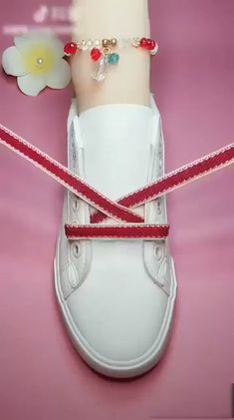
Zapewne zastanawiacie się o co chodzi?
Obecna moda proponuje noszenie nie zawiązanych butów. Na długie zwisające sznurówki wciąż ktoś staje lub właściciel tych butów sam się o nie potyka. Ileż to razy zupa z talerza w stołówce była wylewana bo winowajcą była właśnie sznurówka. Zadbajmy więc o swoje bezpieczeństwo!
Proponujemy nowy trend - super fantazyjnie zawiązane sznurówki.
Oto kilka propozycji:
- https://pl.pinterest.com/pin/AZXHDVN9wO6SripYJQtIvMs5foBdJ5naxmuwV0ehoWUmHFC8pu8AHs8/
- https://pl.pinterest.com/pin/729231364640321049/
- https://pl.pinterest.com/pin/555490935288241221/
- https://pl.pinterest.com/pin/741405157385666042/
- https://www.butyraj.pl/7-niebanalnych-sposobow-wiazania-sznurowek-blog-pol-1516273377.html
- https://www.youtube.com/watch?v=yD0yP-_JeMs
Znajdziecie na tej stronie sposoby jak w ciągu kilku minut uzyskać fantastyczne wzory i kolory na zwykłych białych lub czarnych sznurówkach oraz jak zrobić je samodzielnie.
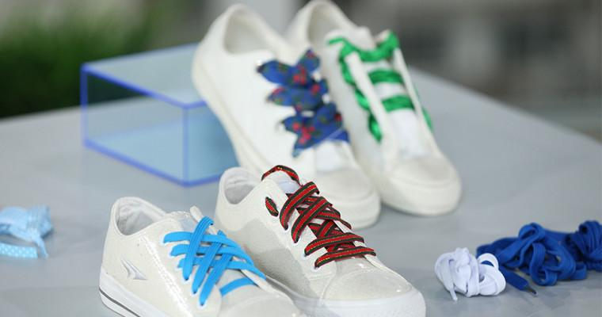
Wiele innych jeszcze zdjęć znajdziecie na stronach pod podanymi linkami.

